ЗАМКИ ГЕРМАНИИ
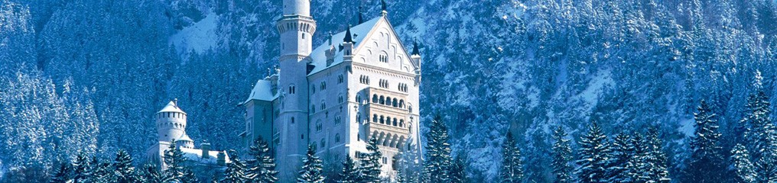
Замок Нойшванштайн – лебединая песня
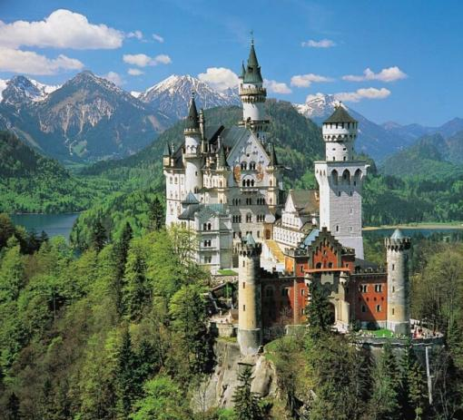  Затерянный в густых лесах юго-западной Баварии, окруженный озерами и горами, Нойшванштайн поистине напоминает сказочный замок. Высокие белоснежные стены, словно соревнующиеся с окружающими Альпийскими вершинами, причудливые башни, по - средневековому массивные ворота…  Возведенный по указу короля Людвига II, он стал его лебединой песней, воплотившейся мечтой, приведшей монарха к гибели.  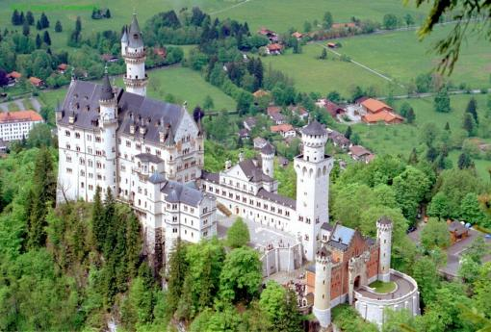  Замок Нойшванштайн (буквально с нем. Schloß Neuschwanstein “Новый лебединый камень”) находится в Германии возле городка Фуссен. Построен он был королем Людвигом II Баварским в 1869-1891 гг. Сегодня он очень красив и является привлекательным местом для паломников всего мира. Причем для людей X-XIII веков он был не замком, а скорее дворцом мечты создателя, который так и не увидел его в полном великолепии. Людвиг принимается за строительство выдуманного мира, в котором он мог бы почувствовать себя настоящим королем. | 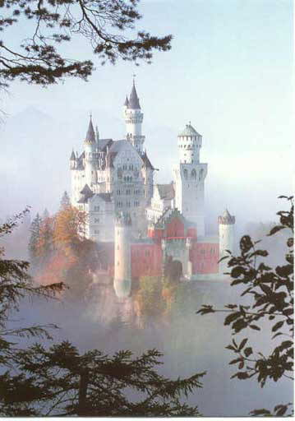  В это время начинается и строительство замка Нойшванштайн. Увы, строительство замка шло не так быстро, как хотелось королю. Разместить в горах сложный образец архитектуры было непросто. Среди замков Германии Нойшванштайн выделяется особенным смешением архитектурных стилей — здесь и неоренессанс, и неоготика, и необарокко. По одной из версий, замок построен по проекту декораций к опере Вагнера «Лоэнгрин». Может быть, именно поэтому Нойшванштайн так напоминает сказочный дворец?  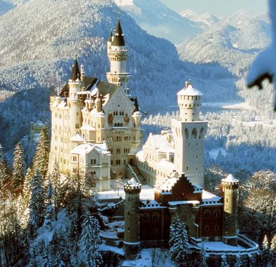  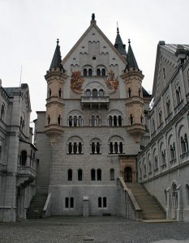  Внутреннее убранство замка также построено вокруг средневековых легенд: все стены украшены полотнами с сюжетами старинных сказаний. Центральное место в замке Нойшванштайн занимает зал певцов: словно воплощая задумку Людвига II, сегодня здесь проводятся концерты симфонической музыки. Конечно, особенно часто звучит музыка Вагнера.  С замком Нойшванштайн связано много легенд. В годы Второй Мировой Войны здесь хранились произведения искусства и драгоценности из личной коллекции Гитлера, а также золото Рейхсбанка. Говорят, в последние дни войны сокровища были утоплены в одном из близлежащих озер. Кроме того, именно Нойшванштайн послужил для Уолта Диснея одним из прототипов для создания дворца Спящей Красавицы и эмблемы самой студии.

ЗАМОК ЛИНДЕРХОФ
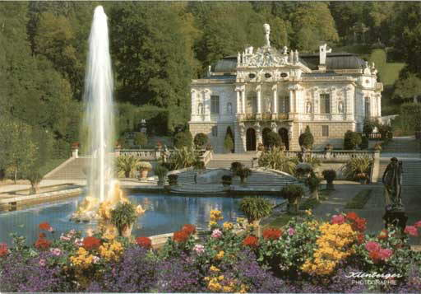  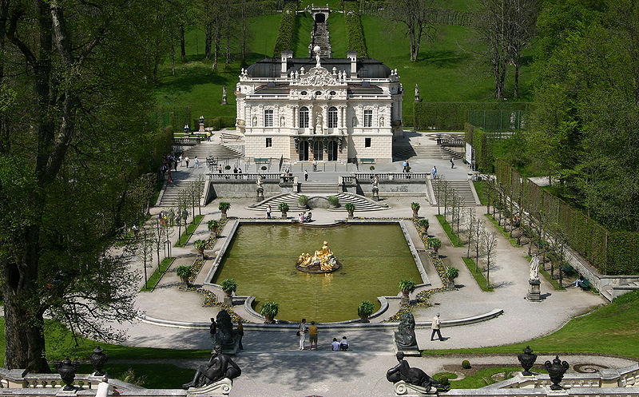  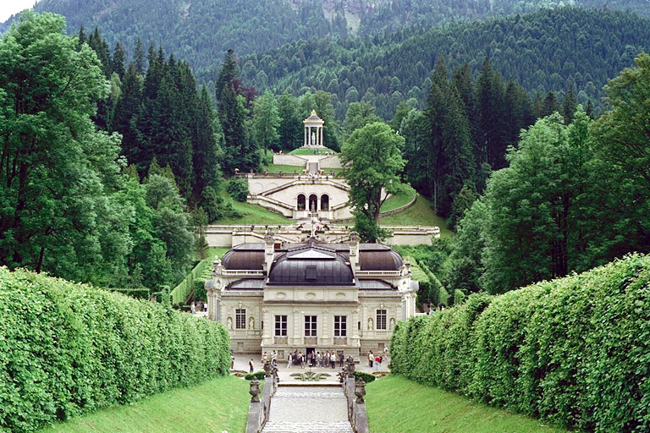  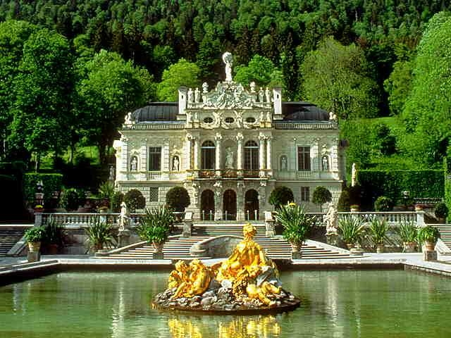  Замок Линдерхоф (нем.Linderhof) — единственный замок короля Людвига II, полностью достроенный при его жизни. Примерно в 30 км по дороге к северо-западу от Гармиш-Партенкирхена, в ложбине долины Грасвангталь, в 8 км от альпийской деревушки Обераммергау. В 20 км по прямой на восток от замков Хоэншвангау и Нойшванштайн. Дворец выстроен на территории заповедника Аммергебирге в центре красивого парка рядом с королевским охотничьим домиком Линдерхоф, который ещё Максимилиан II купил у близлежащего монастыря Этталь. Представьте себе чудесный замок среди горных вершин Германии. Небольшой, но изящный, увенчанный античными статуями и позолотой замок Линдерхоф разместился в своем одиночестве среди удивительно-красивой долины Грасвангталь, а перед замком раскинулся чудесный дендропарк с дивными растениями, сотней аллей, беседками и фонтанами. «Двор, где растет липа» – именно так назвал свой замок король Баварии Людвиг ІІ, как будто приглашая нас отдохнуть вблизи небольшого озера в тени лип, сосен и кустарников, прогуляться среди рощи цветов и посетить его непревзойденный дворец. Было решено строить Королевскую усадьбу Линдерхоф как место для уединенного отдыха. Работы продлились с 1869 года по 1886 год. Обычно говорят, что это единственный из «сказочных» дворцов Людвига, строительство которого завершилось при жизни короля. | 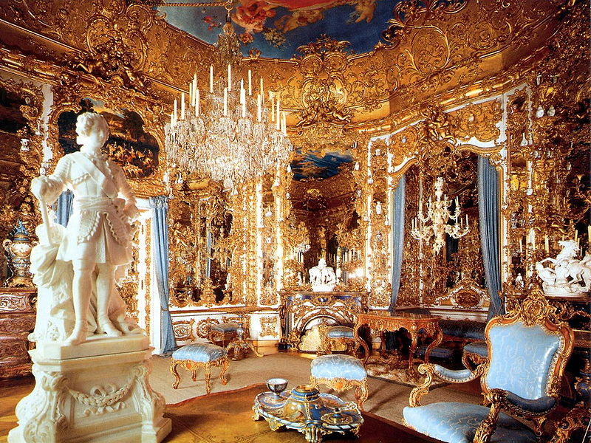  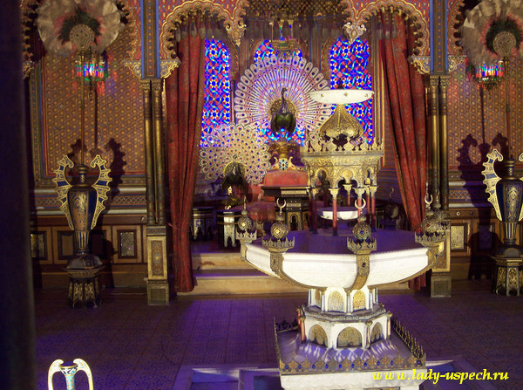  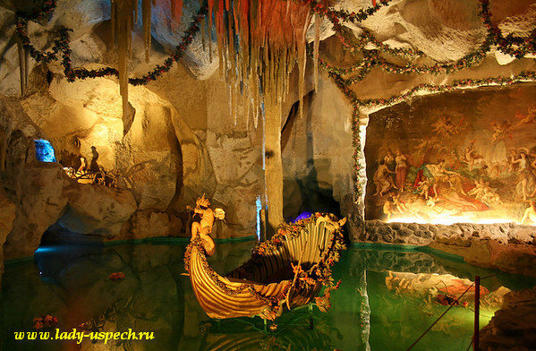  Это верно в отношении здания в целом, возведение которого было закончено в октябре 1874 года. Но внутри и позднее кое-где продолжались отделочные работы, а за год до смерти короля началась реконструкция королевской спальни, окончания которой он уже не увидел. Интерьеры дворца расписывали лучшие художники Европы. Среди них Ангело Квадлио и Вильгельм Гаушильд. Стены украшены живописными гобеленами и похожими на них картинами со сценами из светской и пастушьей жизни. В интерьерах Линдерхофа пышное величие барокко сочетается с интимной изысканностью рококо, легкого, игривого стиля, в котором битвы и великие герои уступают место любовным играм пастушков и пастушек. Сказочность и условность такого мира были очень близки Людвигу II, идеалисту и мечтателю. Здесь 10 симметрично расположенных роскошных залов, открытых для осмотра. Все они проходные. Самые крупные — Восточный гобеленовый, Приёмный, Спальня, Обеденный и Западный гобеленовый залы — разделяют четыре кабинета: Жёлтый, Лиловый, Розовый и Голубой. Грот Венеры — пожалуй самое интересное место в Линдерхофе. В 1876 — 1877 годах знаменитый ландшафтный архитектор Август Диригль построил в парке Грот Венеры — искусственную пещеру высотой более 10 м. Здесь ставили сцены из опер Вагнера. Грот украшает картина, где легендарный менестрель изображен вместе с германской Венерой, языческой богиней Гольдой и нимфами на празднике Венериной горы в Герзельберге. В подсвеченном разными цветами искусственном озерце с водопадом плескались волны, в воде плавали лебеди и нимфы (вода подогревалась), на островке танцевали.  Линдерхоф считается одним из 100 выдающихся замков мира. Это сказка, воплощенная в реальность.

